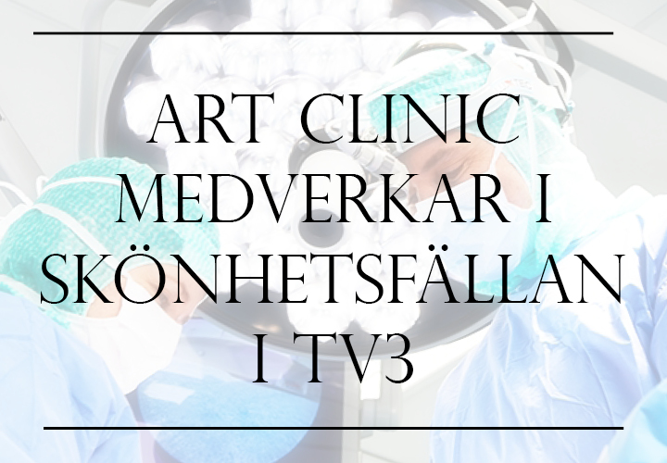

Art Clinic medverkar i Skönhetsfällan i TV3
Då var det officiellt, efter månader av hemlighetsmakeri och inspelningar kan vi nu äntligen dela med oss av denna fantastiska nyhet! Art Clinic kommer att medverka i den svenska versionen av Skönhetsfällan som kommer att sändas i TV3 i vår.
När TV3 presenterade vårens tv program idag så fanns den svenska versionen av Skönhetsfällan med på tablån. Den danska upplagan har visats på TV3 under sommaren och hösten och nu är det alltså officiellt att en svensk version ligger redo att sändas under våren. Såhär skriver TV3 själva om programmet.
”Allt fler svenskar lägger sig under kniven i hopp om att bli vackrare eller för att rätta till något som skapar fysisk eller psykisk plåga. Vissa tar till och med stora risker hos lågpriskliniker utomlands. Men i takt med att allt fler ingrepp utförs ökar också antalet patienter som är missnöjda eller till och med drabbas av ren inkompetens på operationsbordet.
I Skönhetsfällan hjälper vi ett antal personer som har misslyckade operationer bakom sig. De får träffa några av Sveriges bästa plastikkirurger som gör en medicinsk bedömning om vad som har gått snett och vad som kan göras bättre. Om det är medicinskt försvarbart utför kirurgerna nya operationer på patienterna, men bedömningen kan också vara att det är bättre för patienten att låta bli. I Skönhetsfällan får tittarna en ärlig och osminkad bild av skönhetens pris.”
Det är med stolthet som vi på Art Clinic nu kan verifiera att det är vi som fått detta ärofyllda uppdrag och kommer att medverka i Skönhetsfällan i TV3 i vår.
Presskontakt
Wayne Seretis MTG
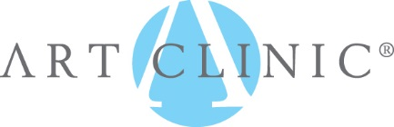
0736-99 23 44/ Wayne.Seretis@mtgtv.se

